**1 تسالونيكي**

|  |  |  |  |  |  |
| --- | --- | --- | --- | --- | --- |
| **التحضير للإختطاف** | | | | | |
| **براءة الجشع** | | | **مبادئ للنمو** | | |
| **الإصحاحات 1-3** | | | **الإصحاحات 4-5** | | |
| **شخصي** | | | **عملي** | | |
| **صمت الإفتراءات** | | | **تعزيز الموقف** | | |
| **تاريخي** | | | **تحذيري** | | |
| **تأملات** | | | **تشجيعات** | | |
| **النظر للخلف** | | | **النظر للأمام** | | |
| المدح  **1: 1-10** | السلوك  **2: 1-16** | الإهتمام  **2: 17-3: 13** | المحبة  **4: 1-12** | الأخرويات  **4: 13-5: 11** | حياة الكنيسة  **5: 12-28** |
| **شجع الآخرين** | **كن بريئاً** | **اهتم بالآخرين** | **أرضِ الله** | **كن مرتاحاً ولكن منتبهاً** | **عش بقداسة** |
| كورنثوس | | | | | | |
| أوائل صيف 51 م (في الرحلة التبشيرية الثانية) | | | | | | |

الكلمة المفتاحية: الإختطاف

الاية المفتاحية: والرب ينميكم ويزيدكم في المحبة بعضكم لبعض وللجميع، كما نحن أيضا لكم، لكي يثبت قلوبكم بلا لوم في القداسة، أمام الله أبينا في مجيء ربنا يسوع المسيح مع جميع قديسيه (1 تسالونيكي 3: 12-13)

البيان الموجز: يمكن للمؤمنين أن يستعدوا للإختطاف من خلال الخدمة دون جشع، ومن خلال تقوية عقيدتهم وعلاقاتهم.

التطبيق: هل أنت مستعد لرجوع الرب إذا جاء اليوم؟

**1 تسالونيكي**

مقدمة

1. العنوان**: يميز العنوان اليوناني (**Πρὸς Θεσσαονικεῖς ά **الأولى إلى أهل تسالونيكي)، هذه الرسالة عن رسالة بولس الثانية**

**إلى الكنيسة بعد بضعة أشهر فقط.**

2. التأليف

1. الدليل الخارجي: تم الحفاظ على التأليف البولسي منذ قانون ماركيون (140 م)، والقانون الموراتوري (170 م)، كما اعتقد آباء الكنيسة الأوائل أن بولس هو من كتب رسالة تسالونيكي الأولى.
2. الهجومات**: مع ذلك، أنكر النقاد المتطرفون في القرن التاسع عشر التأليف الرسولي، زاعمين (أ) الإفتقار إلى أفكار بولس واقتباسات العهد القديم، (ب) الإشارة إلى سقوط أورشليم (70 م) الذي يضع الرسالة بعد وفاة بولس (68 م) و (ت) كمية كبيرة من المفردات غير البولسية في الرسالة.**
3. **الرد**: بما أن الكنيسة كانت في معظمها أممية (1: 9-10؛ أع 17: 4)، لم يكن بولس يستشهد بالعهد القديم بشكل متكرر، كما أن الإشارة المفترضة إلى سقوط أورشليم (2: 16ب) غامضة جداً، وأخيراً فإنه نظراً لأن هذه كانت واحدة من أقدم رسائله وليست أطروحة عقائدية في المقام الأول، فهي لا تعكس نفس المفردات اللاهوتية مثل الرسائل اللاحقة.

ب. الدليل الداخلي: تدعم الرسالة نفسها التأليف البولسي بقوة:

1. تدعي الرسالة أنها كتبت بيد بولس (1: 1)
2. تنظيم الكنيسة بدائي، ويعكس تاريخاً مبكراً (جثري، 567).
3. لم يكن من الممكن لأي كاتب لاحق أن ينسب إلى بولس، التوقع غير المكتمل بالعيش لرؤية الإختطاف (4: 15، 17؛ راجع كوميل، 185).

ت. الخلاصة: لقد تم صد الهجمات على تأليف بولس بشكل كامل، حتى أن جميع العلماء تقريباً، على الرغم من افتراضاتهم النقدية، يعتقدون أن بولس هو من كتب هذه الرسالة.

3. الظروف

1. التاريخ: تقترح الأدلة الموجودة في الرسالة، إلى أن بولس كتبها بعد بضعة أشهر فقط من مغادرته المدينة، في رحلته التبشيرية الثانية في أوائل صيف 51 (هوينر، 381-84).

ب. الأصل/المستلمون: كتب بولس من كورنثوس إلى المؤمنين في تسالونيكي، إلى الشمال منه في أخائية (أنظر المناسبة أدناه للحصول على الدعم)، كانت هذه كنيسة حديثة جداً - عمرها ستة أشهر فقط.

ت. المناسبة: بعد أن حرض اليهود في تسالونيكي الجموع ضد بولس، ترك سيلا وتيموثاوس مع الكنيسة، وأوصى بلقائه في أثينا (أع 17: 11-16). لقد فعلوا ذلك لكن بولس أرسل تيموثاوس ثانية إلى أهل تسالونيكي (1 تس 3: 1-2)، وسيلا إلى مكدونية (ربما فيلبي). انضم كلا الرجلين إلى بولس في كورنثوس (أع 18: 5)، وتم ذكرهما مع بولس في تحيته (1: 1). جلب تيموثاوس الأخبار السارة بأن أهل تسالونيكي، على الرغم من الاضطهاد ظلوا أمناء للرب (3: 6 وما يليها)، ويلاحظ بولس مراراً وتكراراً كم جعله هذا الأمر سعيداً (1: 2-10؛ 2: 19-20؛ 3: 6، 8-10)، خاصة أنه ظن أن الشيطان قد يبطل عمله فيهم (3: 5)، لذلك كتب ليشجع الكنيسة على الثبات أكثر، ويحثها على المضي قدماً في النمو في ضوء عودة الرب، ومن المحتمل أيضاً أن تيموثاوس أبلغه ببعض الأسئلة من الكنيسة.

4. الخصائص

1. تظهر لهجة الرسالة مشاعر محبة تجاه المؤمنين في تسالونيكي (1: 2-3، 7-8، 2: 17-20).

ب. تحتوي رسالة تسالونيكي الأولى على أفضل تفسير للإختطاف في الكتاب المقدس (4: 13-5: 11)، وقد آمن بولس بقرب عودة المسيح (نحن في 4: 17)، وبالتالي كشف عن نفسه كمؤيد للإختطاف قبل الضيقة (أنظر الدراسة بعد ملاحظات تسالونيكي الأولى على الصفحات 210-211).

ت. المدة التي قضاها بولس في تسالونيكي محل جدل، لأن لوقا سجل أن بولس جادل في المجمع لمدة ثلاثة أسابيع فقط (أع 17: 2)، ومع ذلك يقول هوينر إن بولس بقي في الفترة من تشرين ثاني 50 إلى كانون ثاني 51، وبعد ذلك جاءت الرسالة في أوائل صيف 51 م، وتشير العديد من الحجج إلى هذه الإقامة الممتدة:

1. أرسل الفيلبيون تقدمتين على الأقل إلى بولس بينما كان في تسالونيكي (في 4: 16)
2. بقي لفترة كافية لاستخدام مهنته في صناعة الخيام (2: 9؛ راجع 2 تس 3: 7-9).
3. كانت ممارسة بولس العامة هي الكرازة في المجمع حتى يتم طرده (أع ٤٦:١٣؛ ٦:١٨؛ ٨:١٩-٩)، وقد استغرق هذا ثلاثة أسابيع فقط في تسالونيكي، وبعد ذلك قام بتعليم الأمم.
4. بما أن معظم مؤمني تسالونيكي كانوا من الأمم، الذين كانوا منخرطين سابقاً في عبادة الأوثان (١: ٩؛ ٢: ١٤-١٦)، فإن الخدمة الأممية كانت تتطلب قدراً لا بأس به من الوقت، بعد خدمته اليهودية التي استمرت ثلاثة أسابيع.

ث. تم رؤية غرض الرسالة بطرق مختلفة (رايري، ١ و ٢ تس، ١٣-١٤):

1. شجع بولس الشعب حتى يستمروا في النمو في المسيح، كما كانوا يفعلون معتمداً على تقرير تيموثاوس الجيد (1: 1-10، 3: 6-13)
2. دافع بولس عن نفسه ضد البعض في تسالونيكي، الذين اتهموه بعدم الإخلاص والجشع (2: 2-6)، وعدم العودة إلى المدينة (2: 17-3: 5)
3. حثهم بولس على الثبات في وجه الإضطهاد (3: 1-13؛ 5: 16-18).
4. أجاب بولس على الأسئلة العقائدية المتعلقة بالمؤمنين الذين ماتوا قبل عودة الرب (4: 13-5: 11).
5. أرشدهم بولس إلى الحياة الكنسية الصحية، مثل الطهارة الجنسية (١:٤-٨)، واحترام القيادة (١٢:٥-١٣)، والكسل (١٤:٥)، والعلاقات (١٥:٥ وما يليها).

الحجة

في حين أن كل غرض أعلاه يجد الدعم في مرحلة ما من الرسالة، إلا أن الموضوع المشترك المتمثل في عودة الرب (الإختطاف) يظهر في جميع أنحاء الرسالة. يُختتم كل فصل من الإصحاحات الخمسة بمناشدة مبنية على مجيء الرب قريباً (1: 10؛ 2: 19-20؛ 3: 13؛ 4: 13-18؛ 5: 23-24).

يكتب بولس قسمين رئيسيين في هذه الرسالة الأولى إلى أهل تسالونيكي، يوضح كل منهما كيف يجب أن يعيش المؤمنون في ضوء الإختطاف، فقد استخدم نفسه أولاً كمثال للسلوك القويم إلى أن يعود الرب (1 تس 1-3)، ويسعى في هذا القسم إلى إقناعهم بصدق دوافعه في تأسيس الكنيسة، للدفاع عن نفسه ضد الهجمات الكاذبة من اليهود والأمميين في المدينة، الذين اتهموه بأنه متجول ديني لا يهتم إلا بالمال (2: 3، 5 ، 7 ، 9).

ثم يقدم بولس مبادئ للنمو حتى عودة الرب (1 تس 4-5)، تتضمن هذه الأمور العقائدية والعلاقية التي تواجه أهل تسالونيكي، والتي أبلغ عنها تيموثاوس متضمناً تعليمات حول العيش لإرضاء الله (4: 1-12)، والقضايا الأخروية (4: 13-5: 11)، وحياة الكنيسة (5: 12-22)

الفرضية

التحضير للإختطاف الإختطاف:

1-3 البراءة من الطمع

1: 1 التحية

1: 2-10 المدح 1: 10

2: 1-16 السلوك

2: 1-12 توصيل الإنجيل دون طمع

2: 13-16 استلام الإنجيل في معاناة

2: 17-3: 13 الإهتمام

2: 17-3: 5 الإشتياق لرؤيتهم 2: 19-20

3: 6-13 تقرير تيموثاوس المشجع 3: 13

4-5 مبادئ للنمو

4: 1-12 كيف تحب الله والآخرين

4: 13-5: 11 تعليم أخروي

4: 13-18 تعزية الإختطاف 4: 13-18

5: 1-11 تحذير يوم الرب (الضيقة/الألفية)

5: 12-24 حياة الكنيسة الصحية 5: 23-24

5: 25-28 الخلاصة

الملخص

البيان الموجز للسفر

يمكن للمؤمنين أن يستعدوا للإختطاف من خلال الخدمة دون جشع، ومن خلال تقوية عقيدتهم وعلاقاتهم.

**1. كانت الطريقة التي استعد بها بولس للإختطاف بالخدمة دون طمع، كما رأينا في حياته النبيلة عندما زرع كنيسة تسالونيكي**

**(1 تس 1-3).**

1. كتب سيلا وتيموثاوس (العاملان في تسالونيكي) مع بولس، الذي لم يذكر رسوليته لإظهار اهتمامه (١: ١).
2. أثنى بولس على أسلوب حياتهم، كدليل على بركة الله لخدمتهم وحياتهم التقية في انتظار عودة المسيح (١: ٢-١٠).
3. لم يكن سلوك بولس بينهم مدفوعاً بالجشع، إذ كان يصنع الخيام ويعتني بهم كأب لأولاده (2: 1-16).
4. أظهر بولس اهتماماً باشتياقه لرؤيتهم، وإرسال تيموثاوس لأنه لم يتمكن من رؤيتهم مرة أخرى (2: 17-3: 13).

**2. كانت الطريقة التي استعد بها بولس للإختطاف، من خلال تقوية عقيدة الكنيسة وعلاقاتها (١ تس ٤-٥).**

1. يجب على المؤمنين أن يحبوا الله من خلال الطهارة الجنسية، وأن يحبوا المؤمنين من خلال النمو المستمر، وأن يحبوا غير المؤمنين من خلال كسب معيشتهم (4: 1-12).
2. يعزي الإختطاف في قيامة المؤمنين، ولكنه يحذر لأن الضيقة ستأتي بشكل غير متوقع (4: 13-5: 11).
3. الحياة الكنسية السليمة حين يقوم كل شخص بأدواره، مما يؤدي إلى النمو المستمر في التقديس حتى الإختطاف (5: 12-24).
4. تظهر ثلاثة طلبات وبركات اهتمام بولس بالكنيسة (5: 25-28).

المواضيع في 1 تسالونيكي

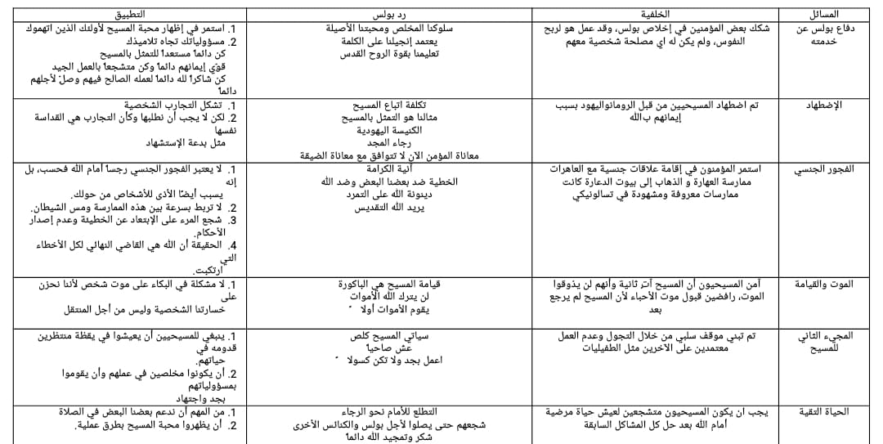

**خلفيات العهد الجديد**

**عرض تقديمي جماعي حول 1 تسالونيكي**

**المواضيع في 1 تسالونيكي**

**وجهات النظر حول وقت الإختطاف**

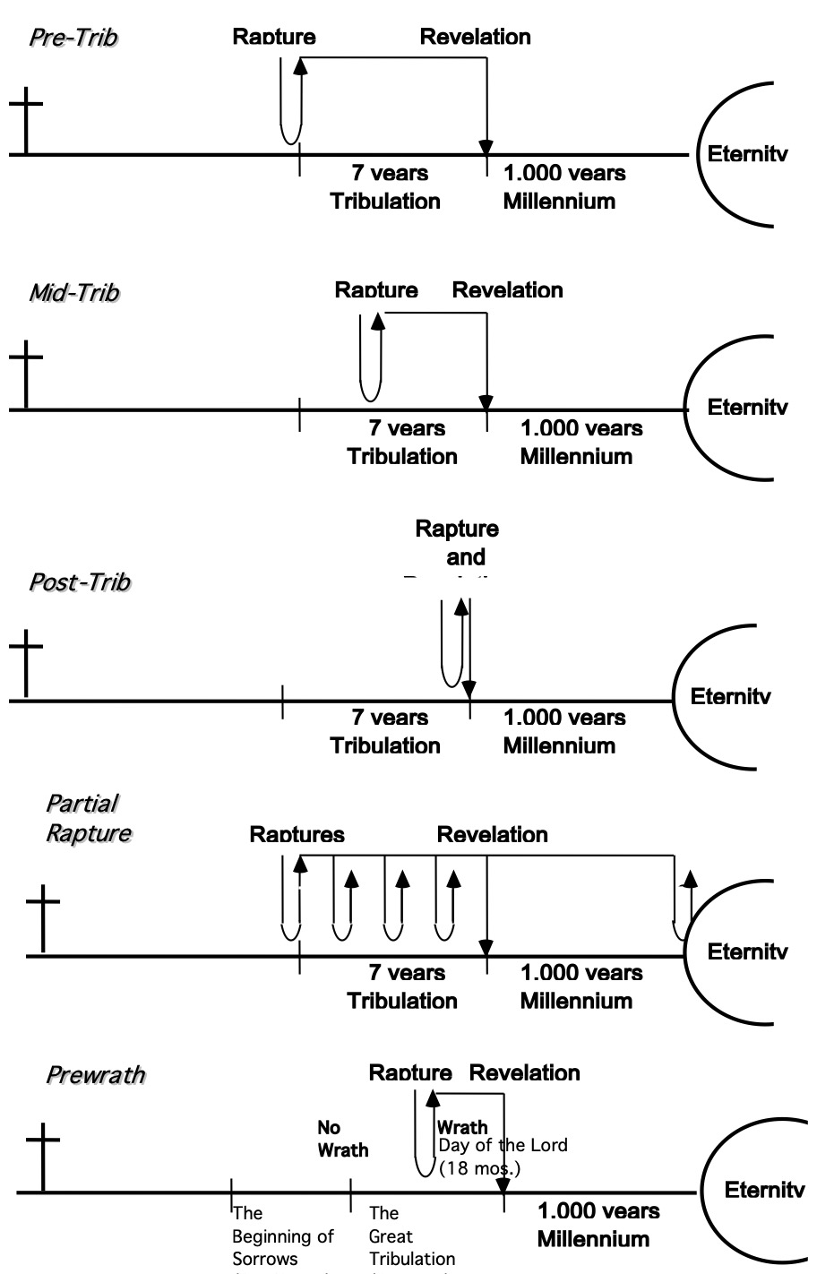

غضب يوم الرب

(18 شهر)

الأبدية

الألفية

الإعلان

الإختطاف

الإعلان

الأبدية

الإختطافات

الإختطاف

و

الإعلان

**قبل الغضب**

الإعلان

**الإختطاف**

**الجزئي**

1000 سنة الألفية

الضيقة

العظيمة

(24 شهر)

مبتدأ

الأوجاع

(5ر3 سنوات)

**قبل الضيقة**

الإعلان الإختطاف

لا

غضب

1000 سنة الألفية

7 سنوات الضيقة

الأبدية

1000 سنة الألفية

7 سنوات الضيقة

الأبدية

7 سنوات الضيقة

1000 سنة الألفية

الإختطاف

الأبدية

7 سنوات الضيقة

1000 سنة الألفية

**وسط الضيقة**

**بعد الضيقة**

حجج الإختطاف قبل الضيقة

الإعلان

الإختطاف



الأبدية

1000 سنة 7 سنوات

الألفية الضيقة

يوم الرب

إزالة

الحاجز

**قبل الضيقة**

يعلم مؤمنو قبل الضيقة أن اختطاف الكنيسة سيسبق الضيقة. لماذا؟

1. قال المسيح لمؤمني فيلادلفيا: سأحفظكم من ساعة التجربة (κἀγώ σε τηρήσω ἐκ ὥρας τοῦ πειρασμοῦ)، تلك الساعة العتيدة أن تأتي على العالم كله لتجرب الساكنين على الأرض (رؤ 3 :10)، إذ تشير أداة التعريف قبل كلمة (ساعة) إلى أن فترة الضيقة في الأفق (راجع رؤ 4-19).

2. إن طبيعة الضيقة والغرض منها هو اختبار الساكنين على الأرض (رؤ ٣: ١٠ب)، وهي عبارة استخدمت أكثر من اثنتي عشرة مرة في سفر الرؤيا، وفي كل مرة تتكرر هذه العبارة... يكون أعداء الكنيسة في الذهن دائماً (مونس، سفر الرؤيا، 120، التأكيد على كلامي)، بما أن الكنيسة لا يجب أن تُجرب، فلماذا تكون الكنيسة حاضرة خلال وقت التجربة هذه؟

3. سيكون عمل الروح القدس في كبح الشر غائباً في الضيقة، ورد ذكر خدمة حجزه في مكان آخر في الكتاب المقدس (تك 6: 3؛ يو 16: 8-11)، ومن الصعب أن نتصور فترة يتم فيها تقليص تأثير الروح القدس مع بقاء الكنيسة حاضرة.

4. لا يوجد ذكر للكنيسة في رؤيا 4-19، وهو الجزء المتعلق بالضيقة من هذا السفر، وبدلاً من ذلك فإن الكنيسة (خيمة الله) هي في السماء (رؤ ١٣: ٦؛ راجع أف ٢: ٢١-٢٢) كعروس (١٩: ١، ٧-٨)، مستعدة للعودة إلى الأرض عند مجيء المسيح الثاني.

5. لن تتعرض الكنيسة أبداً لغضب الله (يو 5: 24؛ رو 5: 9؛ 8: 1؛ 1 تس 1: 10؛ 5: 9)، على الرغم من أن الكنيسة قد وُعدت بالإضطهاد والضيق (يو 16: 33؛ أع 5: 41؛ في 1: 29)، إلا أن هذا يختلف عن الغضب الذي يصف الضيقة (رؤ 6: 15-17؛ 11: 18؛ 14: 10، 19). الغضب والإضطهاد ليسا نفس الشيء.

6. بما أن الإختطاف وشيك فلا بد أن يكون قبل الضيقة، وعلى المؤمنين ألا ينتظروا علامات عودته بل مجيئه نفسه، حيث يعلم العهد الجديد أن الحدث التالي في تقويم الله الأخروي هو اختطاف وشيك:

1. لأنكم أنتم تعلمون بالتحقيق أن يوم الرب كلص في الليل هكذا يجيء ... فلا ننم إذاً كالباقين بل لنسهر ونصح ... لذلك عزوا بعضكم بعضاً وابنوا أحدكم الآخر كما تفعلون أيضاً (1 تس 5: 2-11). هذا يعني أن يوم الرب (الذي يبدأ بعد الإختطاف ويستمر خلال الألفية) كان وشيكًا بحيث يفاجئ الناس، وقد طلب بولس من أهل تسالونيكي أن يحاربوا النوم (الخمول الروحي)، للإستعداد لمجيء المسيح غير المتوقع.

ب. قال يسوع لتلاميذه: أعود إليكم وآخذكم إلي (يو 14: 3)، باستخدام الفعل المضارع (أنا أعود)، وهذا يدل على إحساس بالمستقبل القريب دون أي علامات تدخلية (هيرمان أ. هويت، نهاية الزمن [شيكاغو: مودي، 1969]، 96-97).

ت. تعلم نصوص العهد الجديد الأخرى أن المسيح سيأتي ليستقبل قديسيه لنفسه قبل الضيقة (يع 5: 8-9؛ تي 2: 13؛ عب 9: 28؛ 1 بط 1: 6-7؛ 1 يو 2 :28؛ 3: 2-3؛ رؤ 22: 10، 12).

7. سيكون المجيء الثاني للمسيح في مرحلتين متمايزتين:

|  |  |  |
| --- | --- | --- |
|  | الإختطاف | الإعلان (المجيء الثاني) |
| 1 | قبل الضيقة  (رؤ 3: 10) | بعد الضيقة  (رؤ 19: 11-21) |
| 2 | المسيح سيأتي في الهواء  (1 تس 4: 16) | المسيح سيأتي إلى الأرض، وستطأ قدماه جبل الزيتون (زك 14: 4) |
| 3 | مجيء لأجل القديسين  (يو 14: 1-2، 1 تس 4: 15-17) | مجيء مع القديسين  (مت 25: 31، 1 تس 3: 13، رؤ 19: 14) |
| 4 | القديسون (الأموات والأحياء) سوف يُأخذون (يُختطفون) من الأرض لمقابلة الرب في الهواء ويؤخذون إلى السماء (1 تس 4: 16-17). | القديسون على الأرض سيبقون على الأرض (بدون اختطاف) ليدخلوا الألفية (أع ١٥: ١٦؛ رؤ ٥: ١٠؛ راجع مت ٦: ١٠؛ الإصحاح ٢٤) |
| 5 | ينتج التعزية والرجاء  (1 تس 4: 18) | ينتج الخوف والدينونة  (مت 24: 27-31، لو 21: 20-28، رؤ 6: 15-17) |
| 6 | الحقيقة الغامضة المُعلنة فقط في عصر العهد الجديد  (1 كو 15: 51) | محورية في نبوة العهد القديم ولكنها موضحة في العهد الجديد  (إر 30: 7؛ زك 14: 1-3؛ مت 24: 30؛ كو 3: 4). |
| 7 | تمجيد أجساد قديسي الكنيسة (1 كو 15: 51-58؛ في 3: 20-21) ورفعها إلى السماء لمدة سبع سنوات (1 تس 4: 17). | ترك أجساد قديسي الضيقة في حالة مائتة، لتستمر في العيش على الأرض في الألفية (مت 25: 31-34). |
| 8 | وشيك، لا حاجة لعلامات  (١ تس ٤: ١٦) | ليس وشيكاً، تسبقه آيات مذهلة في السماء وعلى الأرض (مت 24: 29-31؛ لو 21: 25-28؛ أع 2: 19-21؛ رؤ 1: 7؛ رؤ 6-19). |
| 9 | الهدف الأساسي هو تحرير القديسين من هذا العالم  (1 تس 1: 10). | الهدف الأساسي هو دينونة غير المؤمنين  (مت 25: 31-46) |
| 10 | غير مرئي وخاص، حيث أن المؤمنين فقط هم من يرون المسيح، وبما أن الله يرسل ضلالاً قوياً من خلال ضد المسيح (2 تس 2: 11) | مرئي وعلني حيث ستنظره كل عين  (رؤ 1: 7) |
| 11 | يحقق وعداً للكنيسة حيث لا يوجد أي تمييز بين اليهود والأمم  (1 تس 4: 15؛ راجع يو 14: 1-3؛ أف 2: 11-16). | يحقق الوعود لإسرائيل في العهود التي قطعها في العهد القديم  (تك 1:12-3؛ مز 89؛ أش 11:11-14؛ راجع رو 26:11-27) |
| 12 | يبدأ الشر بالإزدياد  (2 تس 2: 1-12) | يقمع الشر  (2 تس 1: 7، مز 37: 9-10) |
| 13 | إزالة الكنيسة ( 1 تس 4: 13-18) | إزالة الشيطان (رؤ 20: 1-3) |
| 14 | يظهر المسيح بصفته رأس الكنيسة وكل الأشياء  (أف 1: 10، 22، 4: 15، كو 1: 18، 2: 10) | يتبرأ المسيح يتبرأ بصفته المسيا لإسرائيل  (زك ١٤: ٣-٤؛ راجع أع ١: ٦ مع ع ١١) |
| 15 | يلي ذلك كرسي دينونة المسيح للمؤمنين  (2 كو 5: 10؛ 1 كو 3: 13) | يلي ذلك دينونة إسرائيل والأمم  (حز 20: 34-38؛ مت 25؛ زك 14: 4؛ راجع ص 160) |
| 16 | الرب قريب – وشيك (في 4: 5) | الملكوت قريب – بعد ذلك (مت 24: 14). |
| 17 | دمرت الطبيعة بشكل متسلسل (رؤ ٦-١٦). | استردت الطبيعة بشكل متسلسل  (رو 8: 19-22، أش 11: 6-9، 35: 9، 65: 25) |

آثار عملية للإختطاف

*كيف ينبغي لإيمانك بعودة المسيح المستقبلية أن يغير الطريقة التي تعيش بها الآن؟*

**1 تسالونيكي 4: 13-18**

تمنعنا معرفة أننا في الإختطاف سنرى مسيحيين ماتوا من الحزن اليائس.

بمجرد أن نكون مع الرب فلن ننفصل عنه أبداً – وهذا أمر مشجع (الآيات ١٧-١٨)

**1 كورنثوس 15: 35-49**

سوف نحصل على جسد جديد عند الإختطاف، لذا لا يجب أن نكون منشغلين بعبادة الجسد الآن.

**1 كورنثوس 15: 50-58**

ستظهر عودة المسيح أنه هزم الشيطان، وهذا يعطينا النصرة على الخطية الآن (15: 54-57).

يثبتنا رجائنا المستقبلي الآن (15: 58).

تحفزنا عودة المسيح المؤكدة إلى الخدمة الدؤوبة لأنها لا تكون عبثاً (15: 58).

2 بطرس 3: 1-9

كلما سمعنا المزيد من الإستهزاء بعودته، كلما كان الأمر أكثر تشجيعاً لنا (3: 1-4).

كلما طال زمن عودة المسيح، كلما أظهر صبره علينا (3: 8-9).

**2 بطرس 3: 10-18**

يجب أن يحفزنا تدمير كل ما يمكننا رؤيته، على الإستثمار في الأشياء التي لا نستطيع رؤيتها (3: 10-13).

يجب أن تحفزنا دينونة الأرض على الحياة المقدسة (3: 11، 14).

تعطينا معرفة أن يوم الرب قادم حكمة تحمينا من التعليم الكاذب (3: 15-17).

أسئلة حول تسالونيكي

1. راجع كيف تم زرع كنيسة تسالونيكي في أع 17، كم من الوقت استغرق ذلك؟ ما هي العقائد التي علمهم بولس إياها؟ هل تُعلِّم عموماً هذه العقائد للمؤمنين الجدد؟

2. برأيك ما هو قلب رسالة تسالونيكي الأولى (ما هو المقطع الرئيسي الذي يلخص موضوعها)؟ لماذا هذا المقطع وليس آخر؟

3. ما هي المقاطع الموجودة في 2 تسالونيكي والتي تلخص السفر؟ كيف تعرف ذلك؟

4. كيف أدى افتقارهم إلى أساس لاهوتي جيد إلى حدوث مشاكل في السلوك المسيحي في هذه الرسائل؟ كيف رأيت هذا في الكنائس اليوم؟